**Ažuriranje radnih naloga**

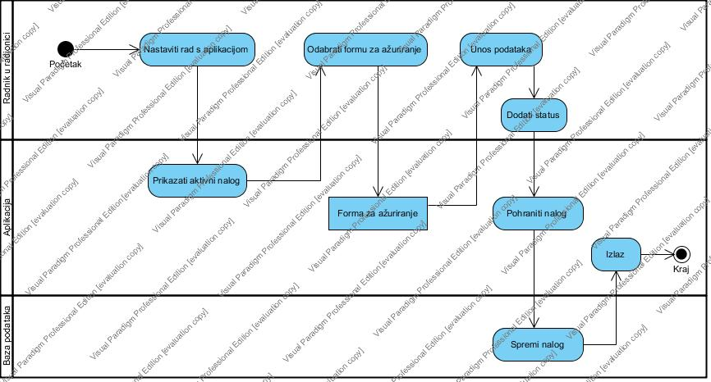

Radnik u radionici se prvo prijavljuje, a nakon toga odabire radni nalog koji želi. Nakon odabira radniku se prikazuje radni nalog s popisom svih popravaka koje mora odraditi na određenom vozilu. Radnik tada odabire opcijuažuriranje naloga nakon čega mu se prikazuje forma za unos podataka o popravcima koje je izvršio. Radnom nalogu se također dodaje status kako bi se označilo da su izvršeni svi popravci odnosno da radnik nije uspio izvršiti sve stavke sa radnog naloga, te da će se rad na tom nalogu nastaviti. Kada su podaci unijeti tada se taj radni nalog sprema na bazu podataka.

**Pregled radnih naloga**

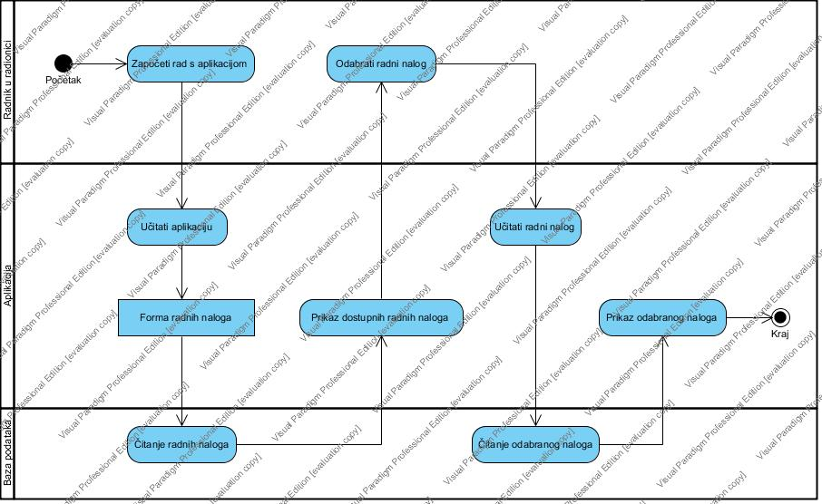

Radnik u radionici prijavljuje se s korisničkim imenom i lozinkom, te započinje rad s aplikacijim. Nakon uspješne prijave i učitavanja aplikacije, njemu se otvara forma radnih naloga. Bazi podataka se šalje upit kako bi radnik imao mogućnost odabira radnog naloga. Kada se podaci dohvate radnik iz padajućeg izbornika odabire nalog koji želi. Nakon odabira bazi podataka se šalje upit za dohvat svih podataka odabranog radnog naloga. Kada se svi podaci dohvate radniku se prikaže odabrani radni nalog.

**Unos korisnika**

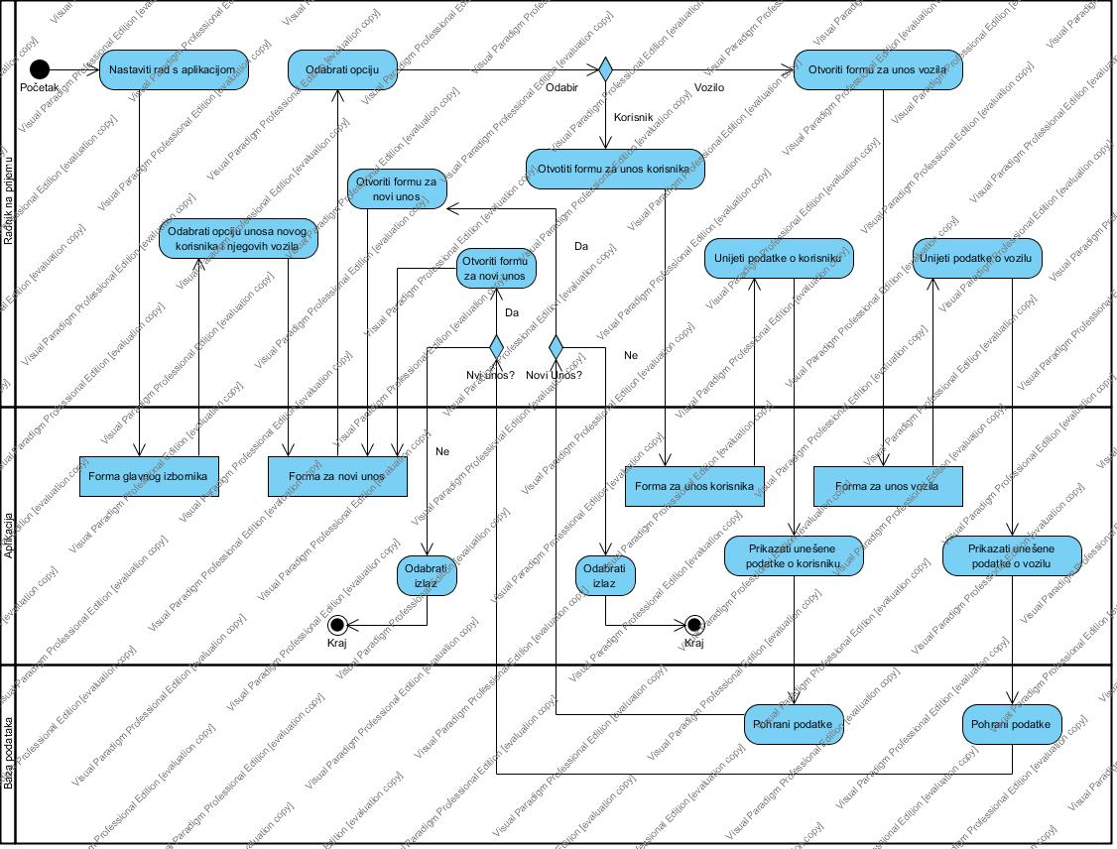

Radnika na prijemu nakon zaprimanja korisnika nastavlja rad s aplikacijom. Radniku se otvara forma glavnog izbornika. Iz forme glavnog izbornika korisnik od ponuđenih opcija odabire opciju unosa novog korisnika i njegovih vozila jer jedan klijent može također imati više vozila. Odabirom, te opcije otvara se forma za novi unos gdje se radniku pojavljuju dvije opcije odnosno unos novog korisnika ili unos vozila. Odabirom jedne od ponuđenih opcija otvara se forma gdje radnik upisuje podatke. Nakon unosa ti podaci se prikazuju i pohranjuju na bazu podataka. Radniku tada ima mogućnost unosa novog korisnika i vozila ili pak završetak rada.